系统机密

萨驰华辰
信息化管理平台
需求分析报告

文档信息
项目编号 |  | 文档编号
项目名称
标题
摘要
当前版本 | V1.0
日期 | 2015-10-8
作者 | 唐辉
文档拥有者 | 唐辉
送交人员
文件

修改历史
日期 | 版本 | 作者 | 修改内容
2015-10-08 | 1.0 | 唐辉 | 初始版本

目 录

• 引言 3
• 项目名称 3
• 项目背景和内容概要 3
• 相关资料、缩略语、定义 3
• 开发工具 3
• 任务概述 3
• 目标 3
• 假定条件与约束限制 3
• 开发工作内容 4
• 自动同步考勤机刷卡数据 4
• 自动刷卡数据生成 5
• 自动加班单生成 5

引言

项目名称

项目背景和内容概要
无

相关资料、缩略语、定义

开发工具
编程工具：Microsoft Visual Studio 2008 C#
使用第三方控件Developer Express Inc.NET v2011 vol1
数据库： Microsoft SQL Server 2008 R2
使用环境： windows XP profession，windows 7，windows 8 , windows2003，windows2008

任务概述

目标
自动同步考勤机刷卡数据
自动刷卡数据生成
自动加班单生成

假定条件与约束限制
基于U8V12开发
本文档所提及的单据名称与ERP默认名称一致，可根据业务需要实际调整

开发工作内容

自动同步考勤机刷卡数据
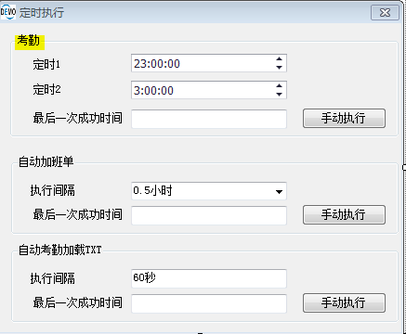
功能：根据设定的定间隔时间自动从考勤机加载刷卡数据，后导入U8刷卡数据里
用途：自动同步刷卡数据
流程说明：
  - 根据设定的定时1，定时2每天自动执行两次（图中为23点，3点两次执行）
  - 在未自动执行，或自动执行失败时可通过点击手工执行直接与考勤机交互取数
  - 执行成功后会在界面显示最后一次成功时间
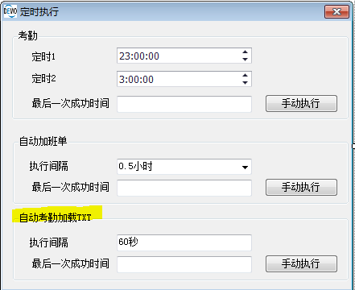
功能：根据设定的定间隔时间自动加载考勤Txt文件，并将数据解析后导入U8刷卡数据里
用途：当考勤机因各种原因断线后需要使用此方法开启端口服务
流程说明：
  - 根据设定的时间间隔自动执行（图中为隔60秒执行一次）

自动刷卡数据生成
功能：通过触发器，在审核刷卡数据时生成符合规则的新的刷卡数据
用途：根据客户定制要求按照规则自动生成刷卡数据
功能说明：
- 有排班
  - 下班后加班，如果刷卡时间晚育加班结束时间，自动形成一个加班单下单时间的刷卡数据
  - 下班后通宵加班，且当天除了上班刷卡没有其他刷卡数据，同时刷卡时间迟于加班单的下班时间，生成一张当前班次下班刷卡
  - 上班前加班，且刷卡时间遭遇加班开始时间的，生成一张加班开始时间的刷卡记录
- 无排班
  - 休息天有加班费员工加班，填写加班单，下班时刷卡时间晚于加班单下班时间的直接将刷卡时间改为加班单下班时间
  - 休息天有加班费员工加班，填写加班单，上班时刷卡时间早于加班单上班时间的直接将刷卡时间改为加班单上班时间

自动加班单生成
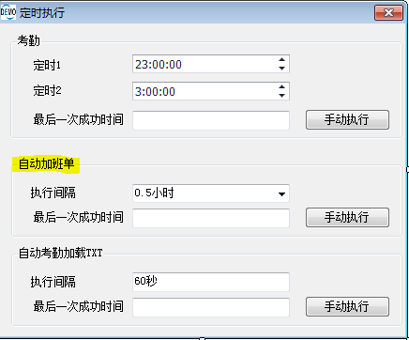
功能：根据刷卡数据自动形成加班单
流程说明：
  - 根据设定的时间间隔自动执行（图中为隔0.5小时执行一次）
  - 仅处理责任制员工
  - 根据刷卡数据且没有加班单的自动生成加班单，避免大量的人工填写加班单

人天统计
内容 | 人天
自动同步考勤机数据（考勤机直连） | 5
自动刷卡数据生成（触发器，存储过程） | 4
自动生成加班单 | 3
累计 | 12

